컴퓨터개론

6주차 데이터베이스 실습 과제

2024052015 김동건

SELECT 실습예제

member 테이블 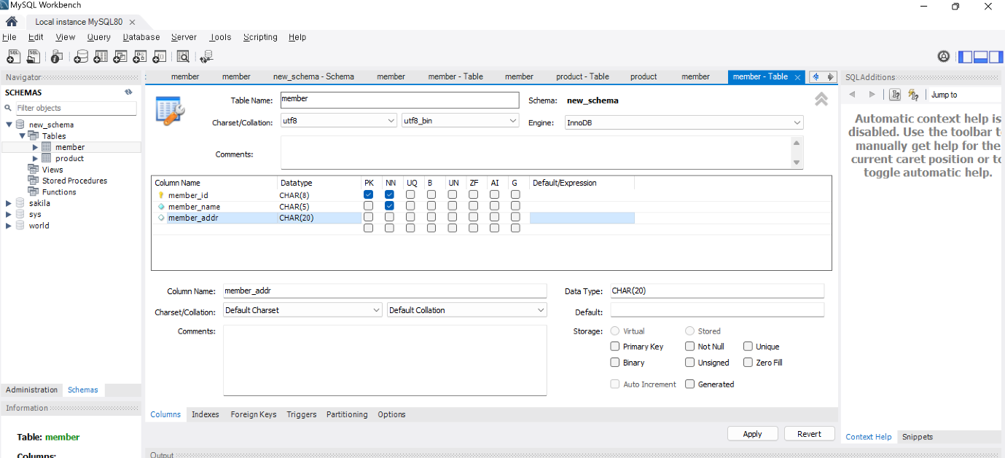

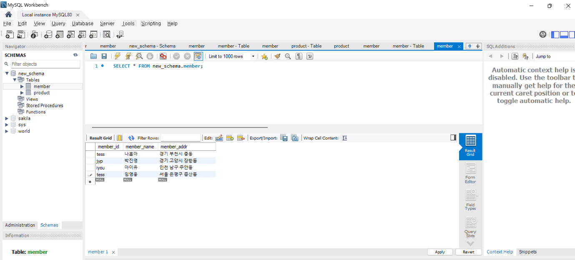

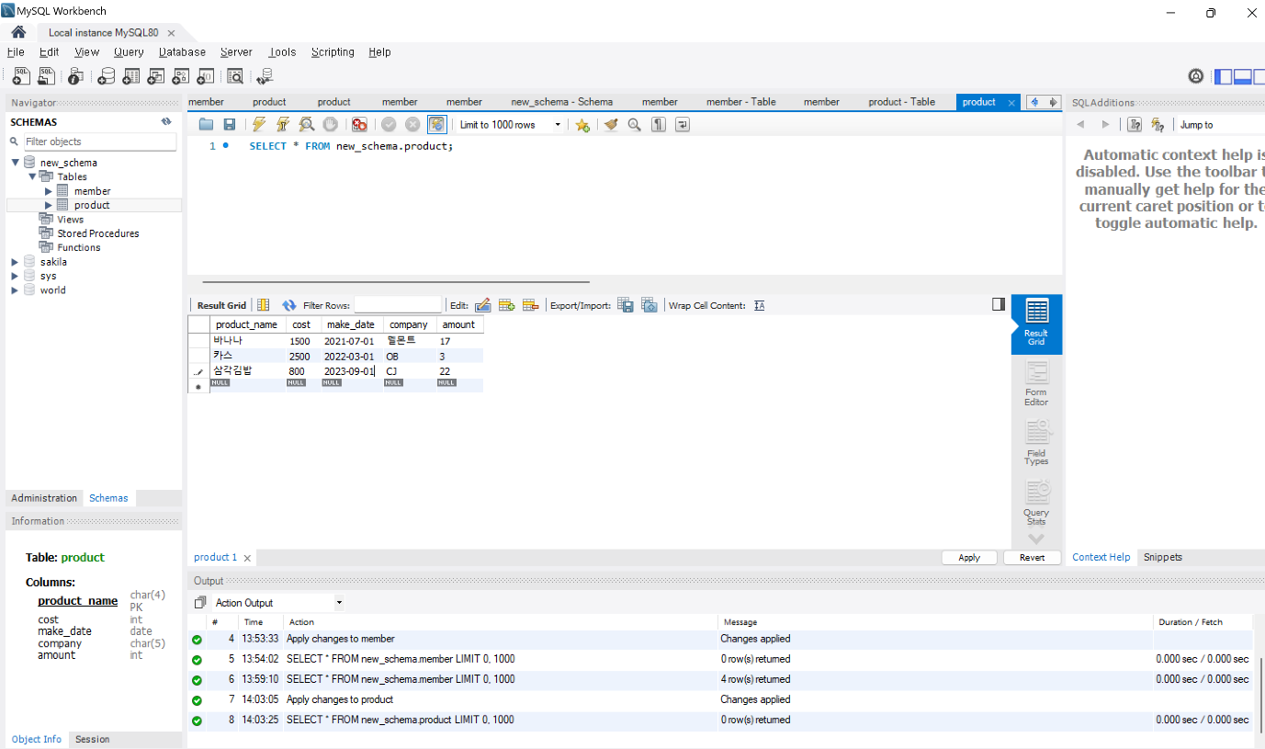

INSERT 실습예제

member 테이블

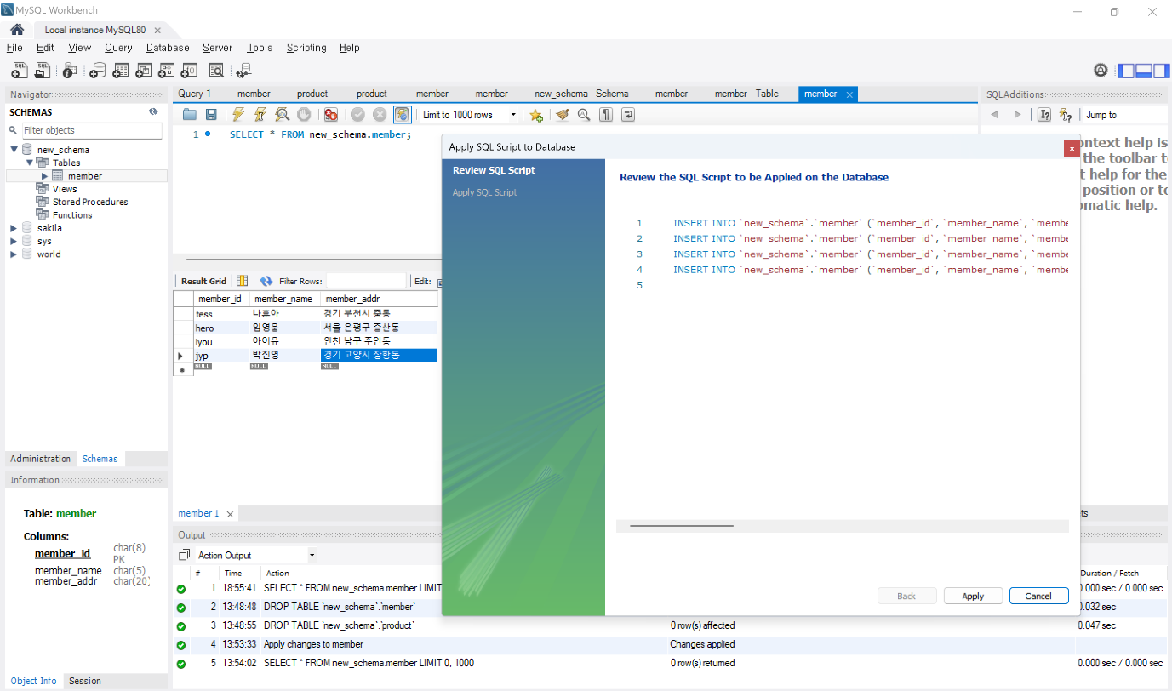

product 테이블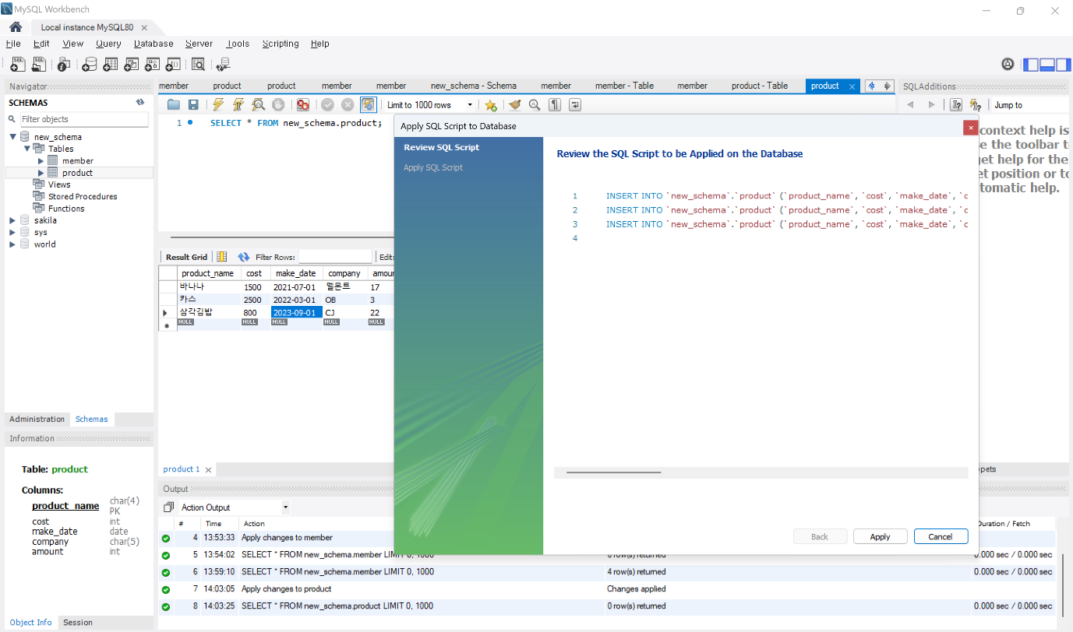

UPDATE 실습예제

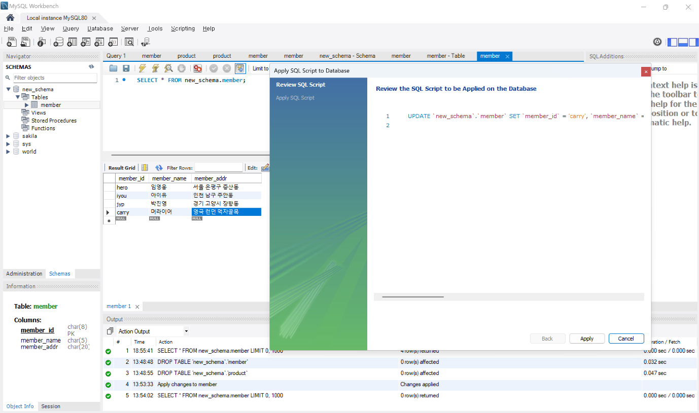

DELETE 실습예제

